设计 - 第四阶段

Date: 19.08.26

此处列出了所有零部件的名称；所有零部件均须具备耐腐蚀性，因其将用于严苛的环境条件下。

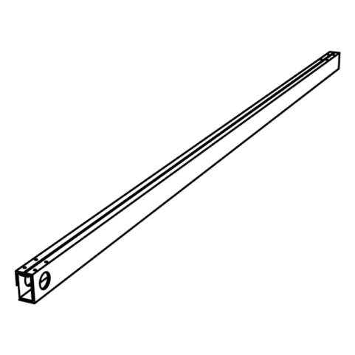

1.

PROFILE

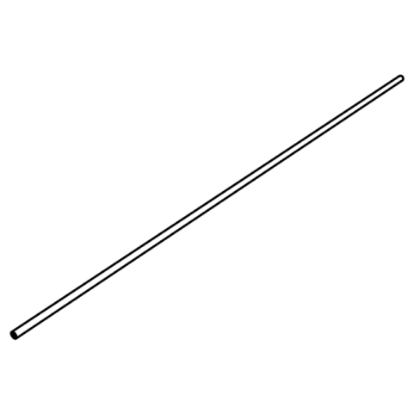

2.

ROD1

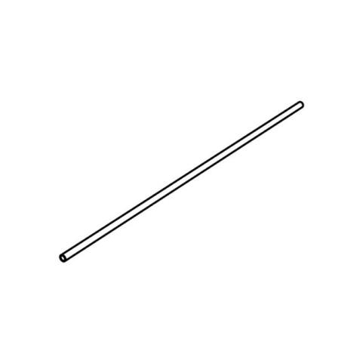

3.

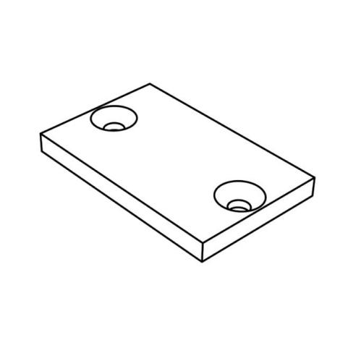

CAP

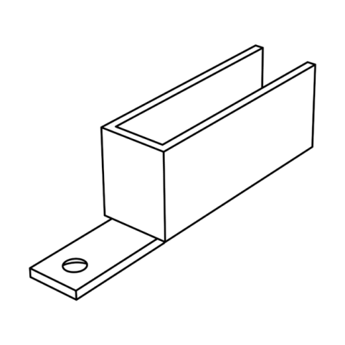

HOOK1

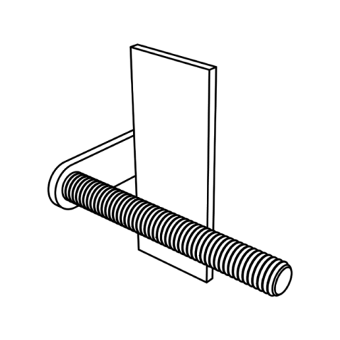

零件目录

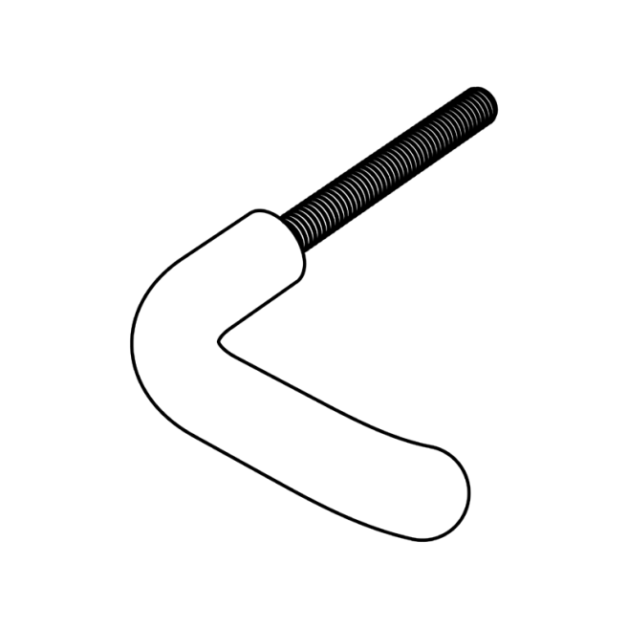
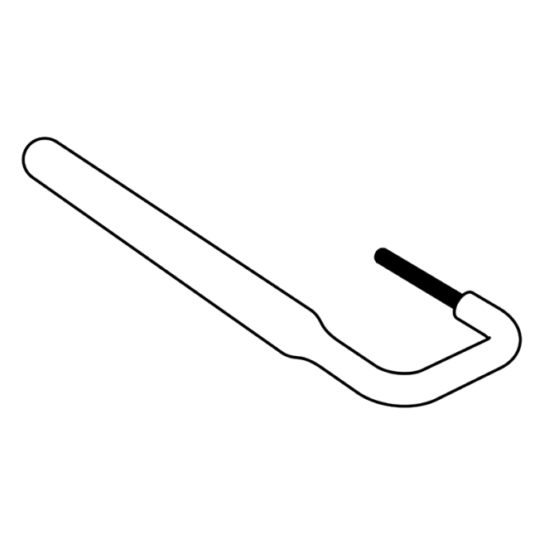

OPTION2.2

OPTION1.1

OPTION1.2

OPTION2.1

ROD2 HOOK2

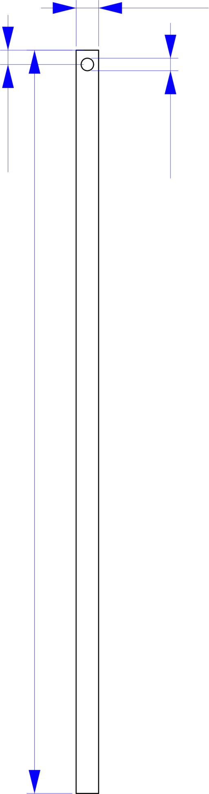
18.26
16.00
950
28.83

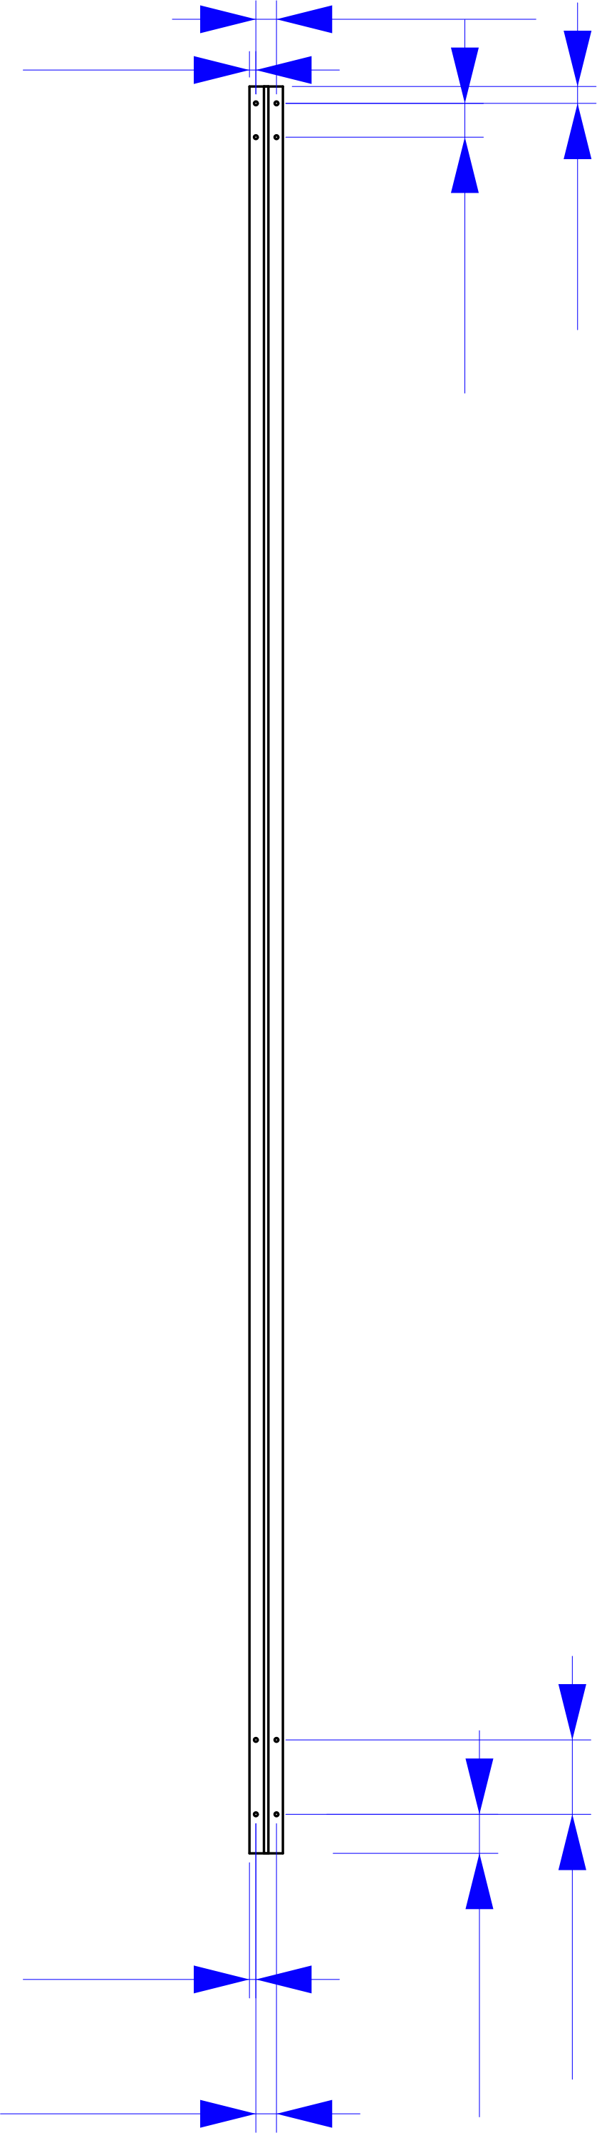
18.19
9.07
20.99
40.00
11.10 3.45
3.45 11.10

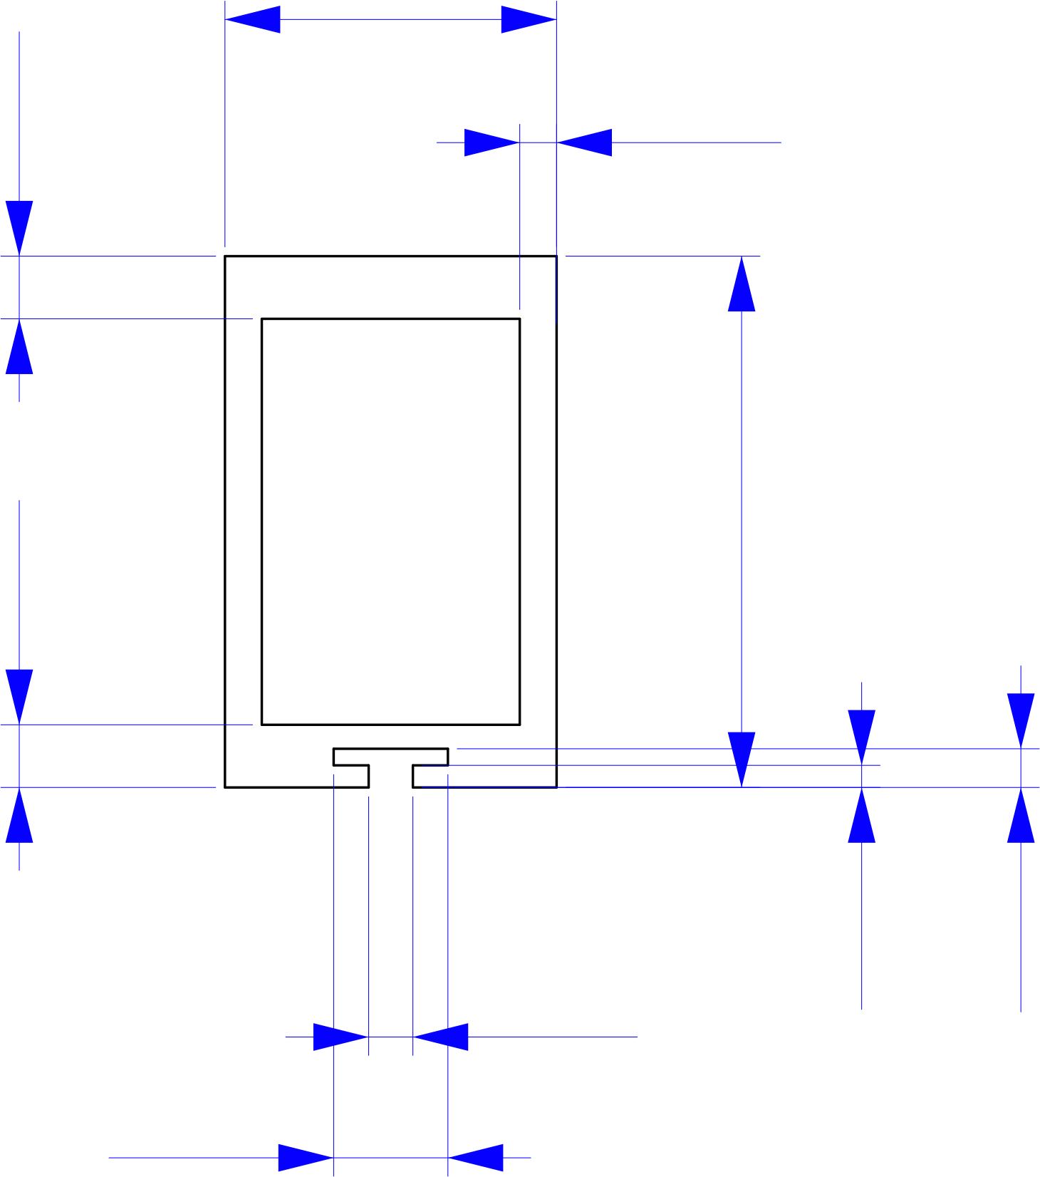
3.40 3.40
28.83
1.20
2.10
2.40 6.20
18.00
2.00

Date: 18.08.26 By: Creative Office AG
1.

Part name | PROFILE ，1000件
Material | 6061铝
Process | 轮廓挤出与激光切割
后置处理 | 螺钉用螺纹
CMF | 玻璃珠喷砂处理及阳极氧化处理

21.8

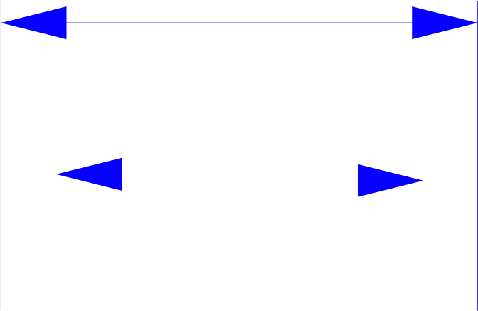

2.5 
 2.5
6.90

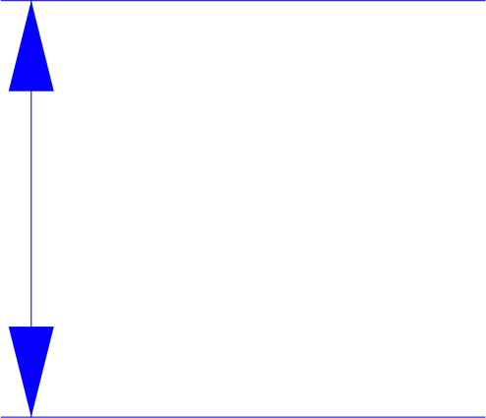
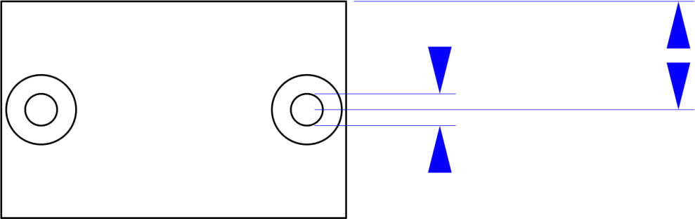
13.8
2.02
2.00




Date: 18.08.26 By: Creative Office AG
1.

Part name | CAP，1000件
Material | 6061铝
Process | 机器制造
Post process | 玻璃珠喷砂处理及阳极氧化处理
CMF | 和 PROFIL一致

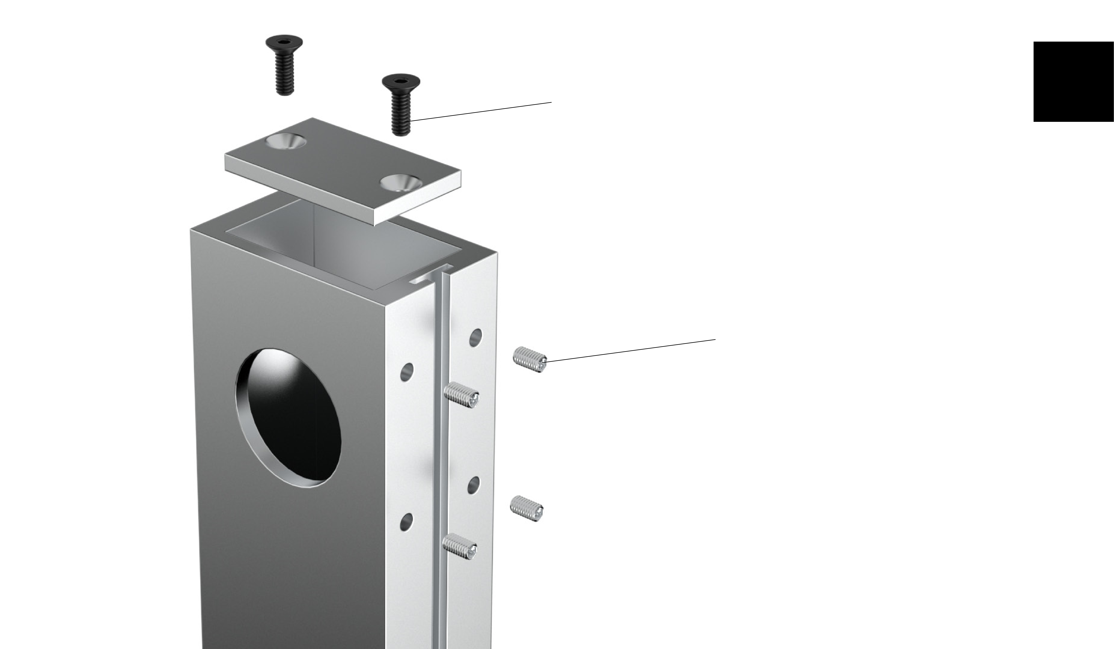
不锈钢M3*5 扭矩黑色
装配原理图
不锈钢 M2*5（原色）

1170.00

1.00
12.00

 |  | 




Date: 18.08.26 By: Creative Office AG
2.

Part name | ROD1，1000件
Material | 不锈钢
Process | 管子
Post process | 高度磨光
CMF | 和ROD2适配

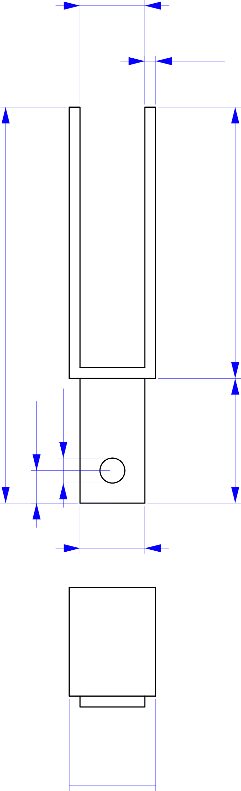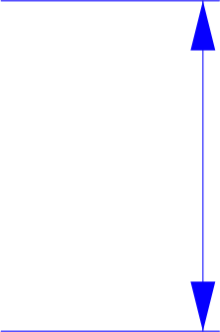
73.00
50.00
6.00
4.60
23.00
20.00
2.

Date: 18.08.26 By: Creative Office AG

Part name | HOOK 1，1000件
Material | 不锈钢
Process | 金属片, 薄板
Post process | 喷砂与电解处理
CMF | 和HOOK2相配

16.00
12.00
12.00
2.00

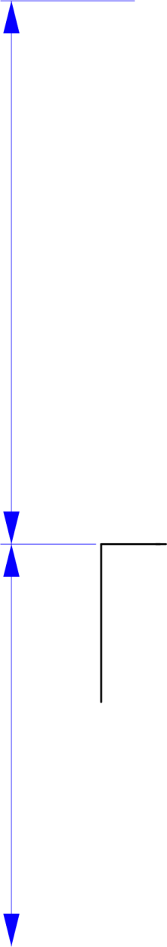
37.00 50.00
12.00

6.00
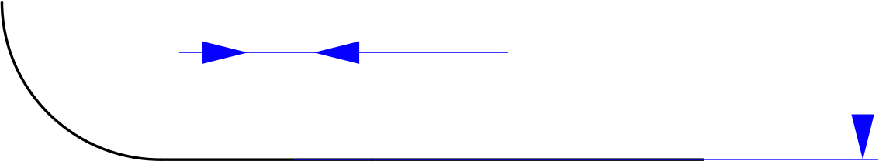
4.20

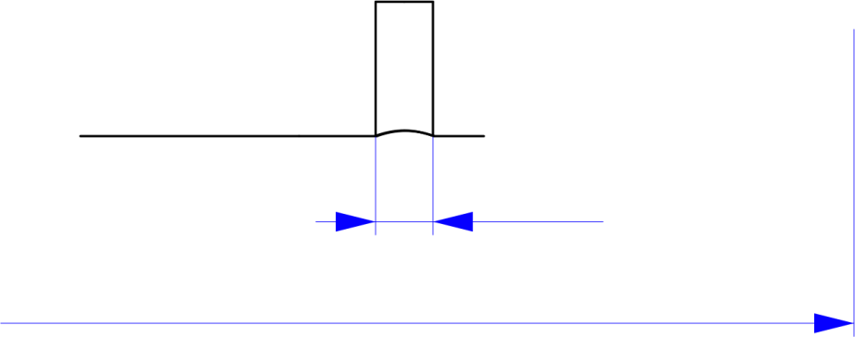


4.20 64.25

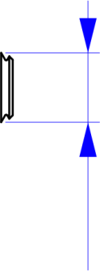
6.00

Welding

Date: 19.08.26 By: Creative Office AG
2.

Part name | OPTION1.1，750件
Material | 不锈钢
Process | 管道弯曲/成型、销钉焊接
Post process | 高度磨光
CMF

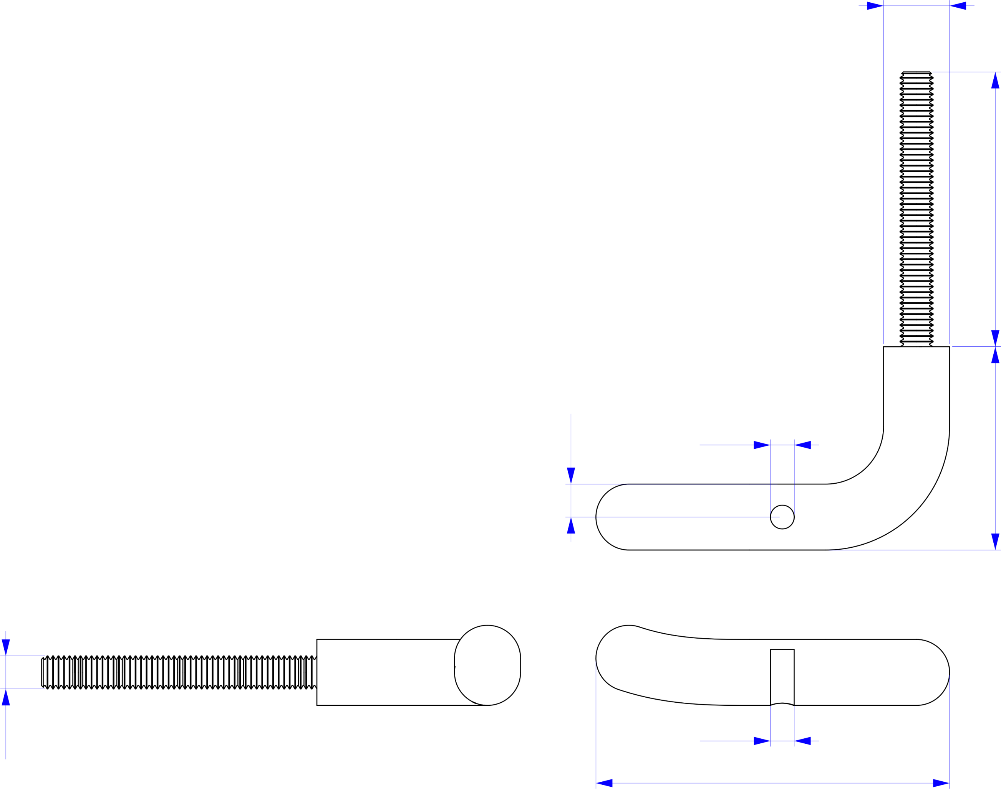

焊接

6.00

Date: 19.08.26 By: Creative Office AG
2.

Part name | OPTION1.2，750件
Material | 不锈钢
Process | 管道弯曲/成型、销钉焊接
Post process | 高度磨光
CMF

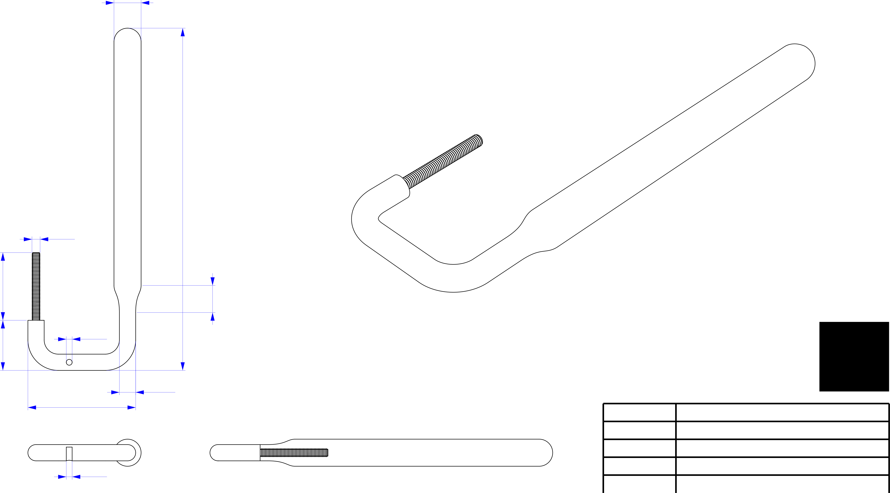
252.73
50.00
37.00
20.00
By: Creative Office AG

OPTION2.1，250件
不锈钢
管道弯曲/成型、销钉焊接 高度磨光
12.00 79.47

4.20
Date: 19.08.26 Part name
Material

Process
Post process CMF
2.
20.00
4.20
6.00

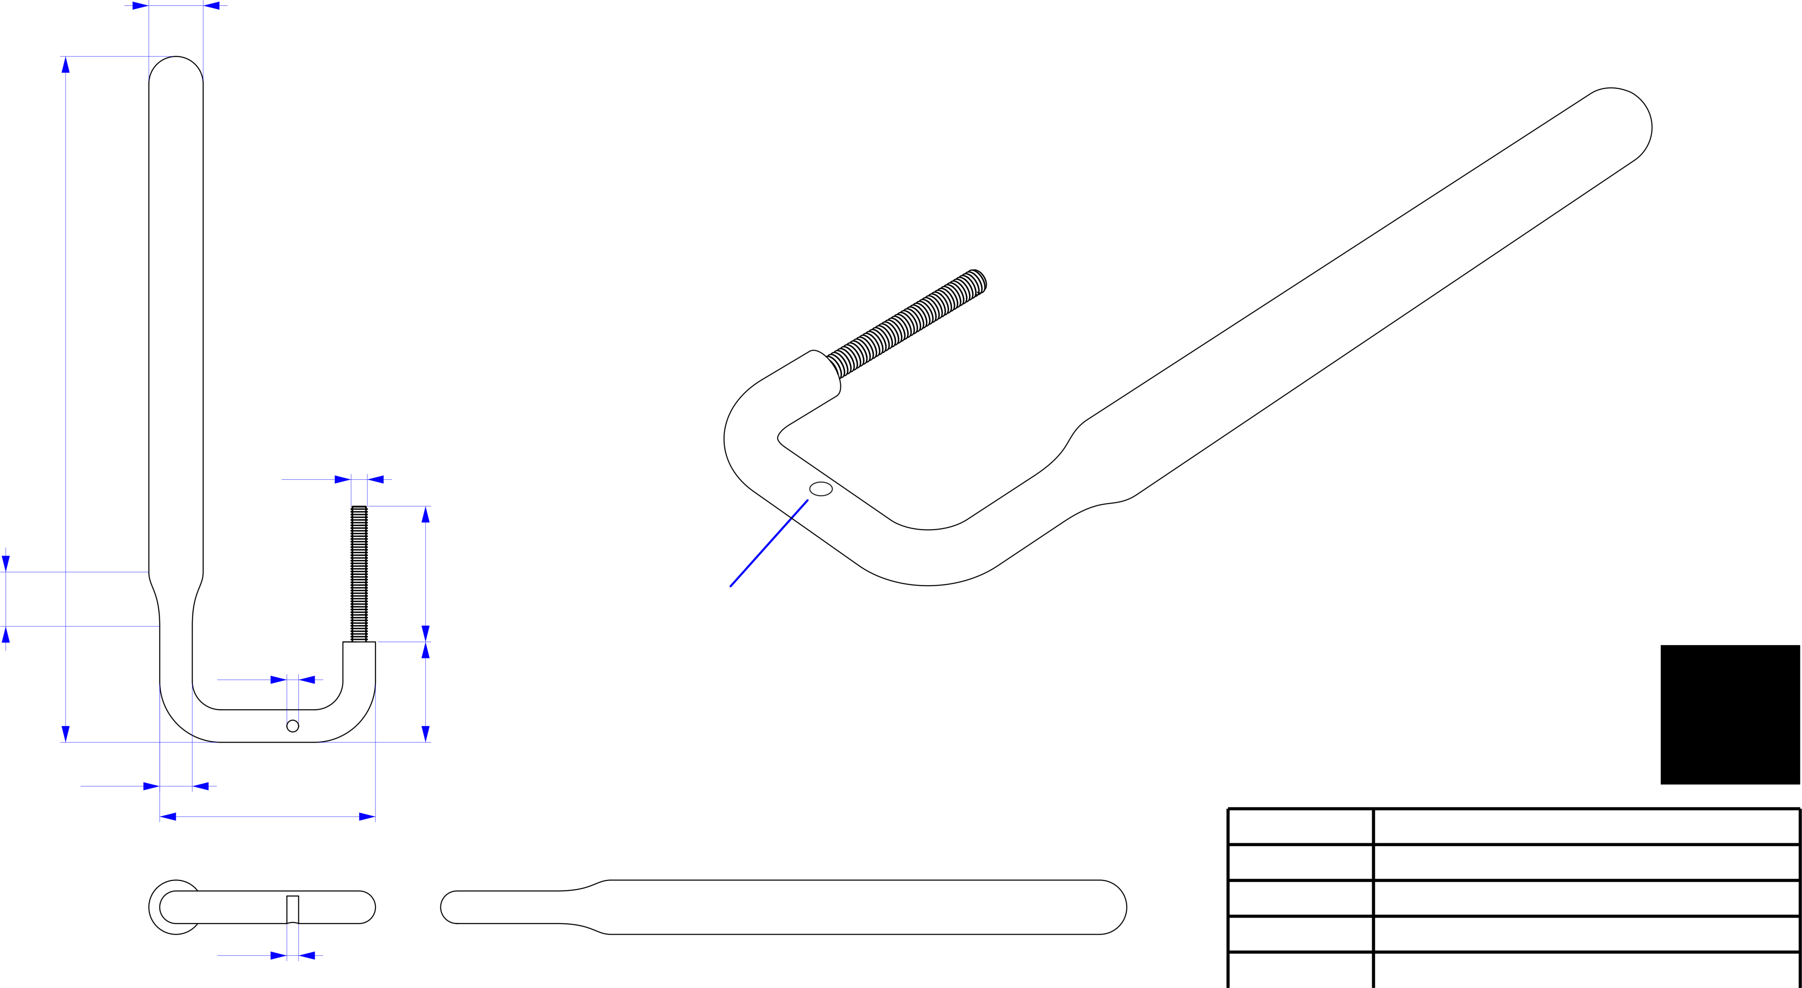
252.73
20.00
50.00
37.00
By: Creative Office AG

OPTION2.2，250件
不锈钢
管道弯曲/成型、销钉焊接 高度磨光
12.00
79.47

4.20
Date: 19.08.26 Part name
Material

Process
Post process CMF
与 OPTION2.1 中的部件完全相同；M4 螺孔位于另一侧。
2.
20.00
4.20
6.00

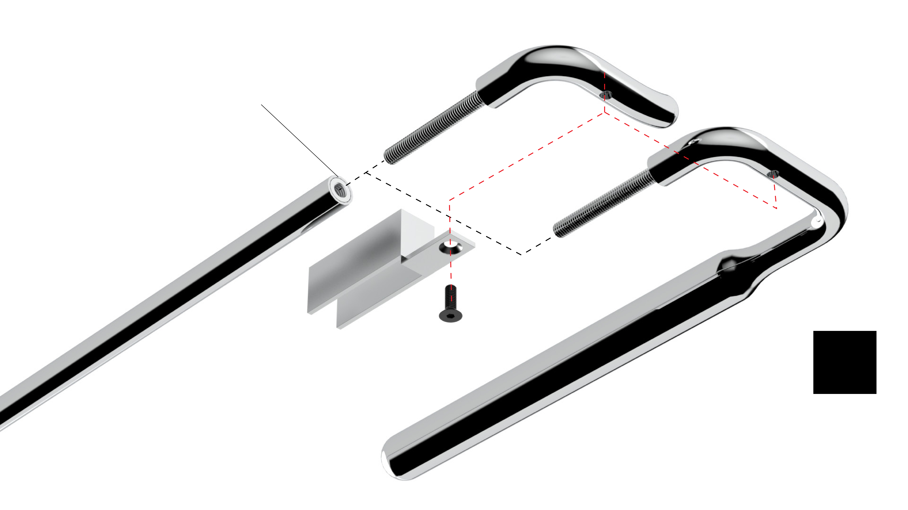
2.

装配原理图
导柱焊接于管道上。

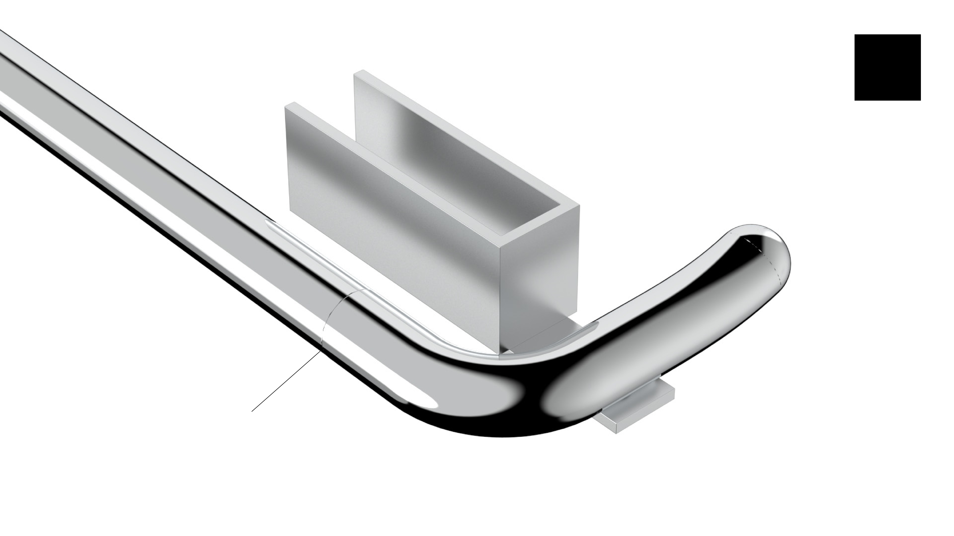
2.

总装（配）
实现最佳对齐效果

1000件

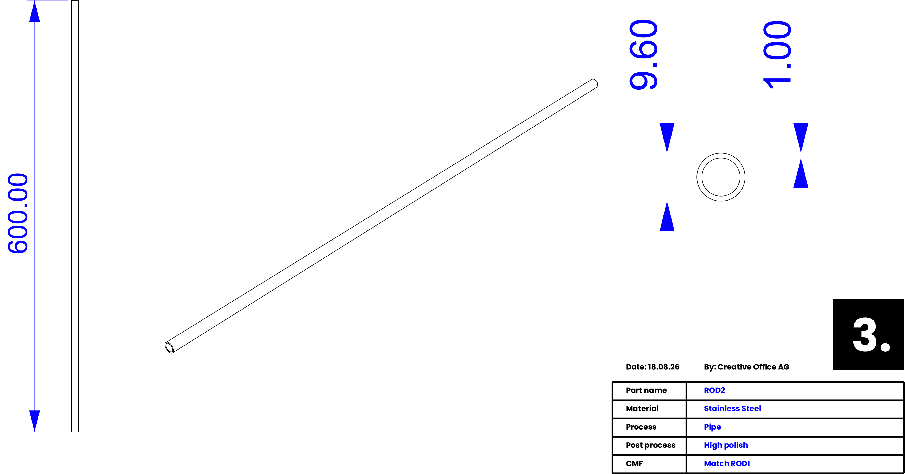

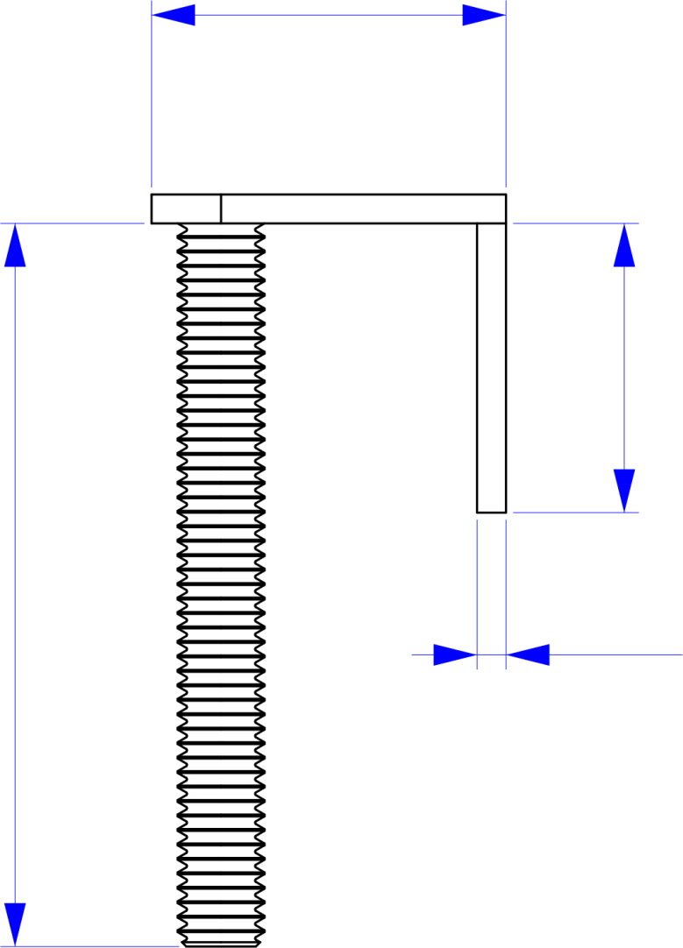
50.00
20.00
24.48
2.00

9.60

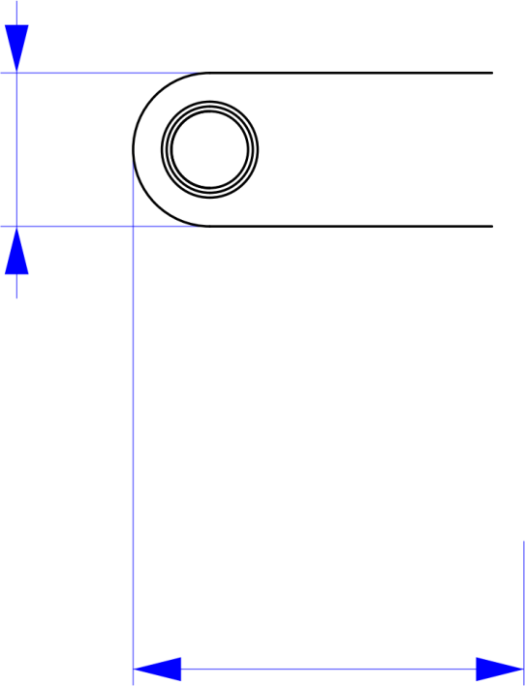
24.48

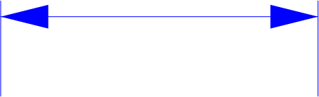
20.00



48.00

焊接

3.

Date: 18.08.26 By: Creative Office AG

Part name | HOOK2，1000件
Material | 不锈钢
Process | 钣金及螺纹焊接
Post process | 喷砂与电解处理
CMF | 和 HOOK1相配

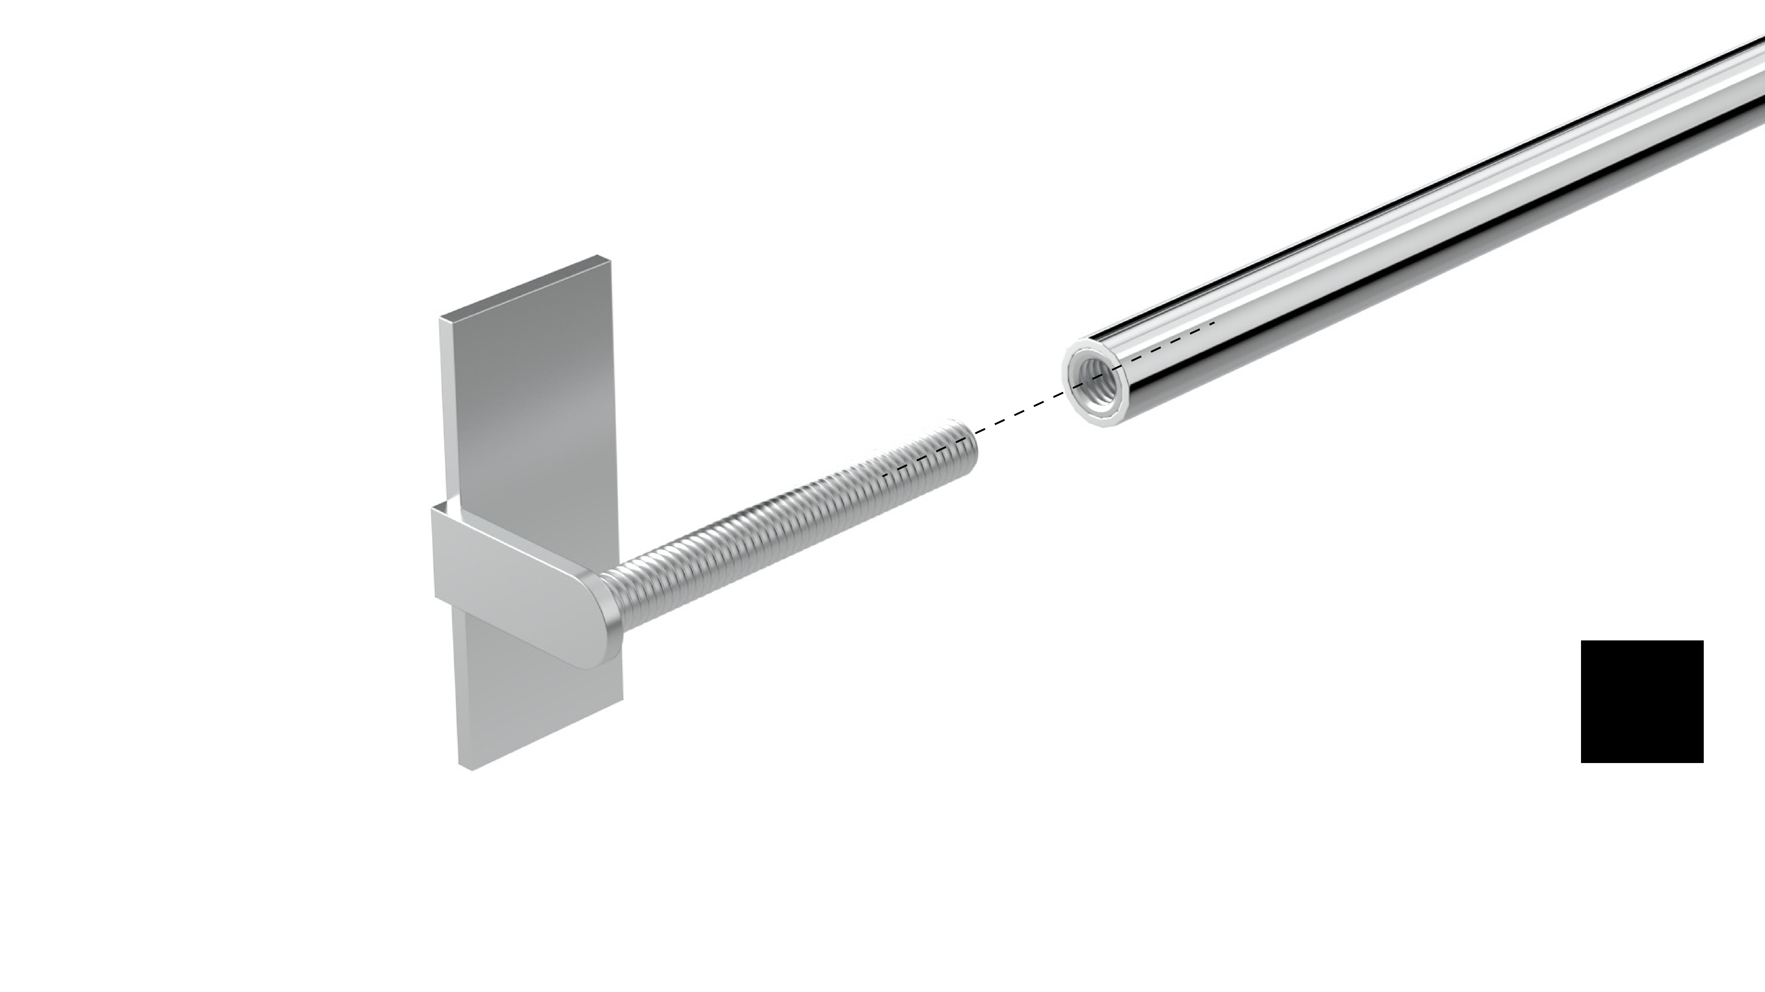
3.

装配原理图

3.

总装（配）

将 ROD2 插入 ROD1，以实现尽可能紧密的配合。

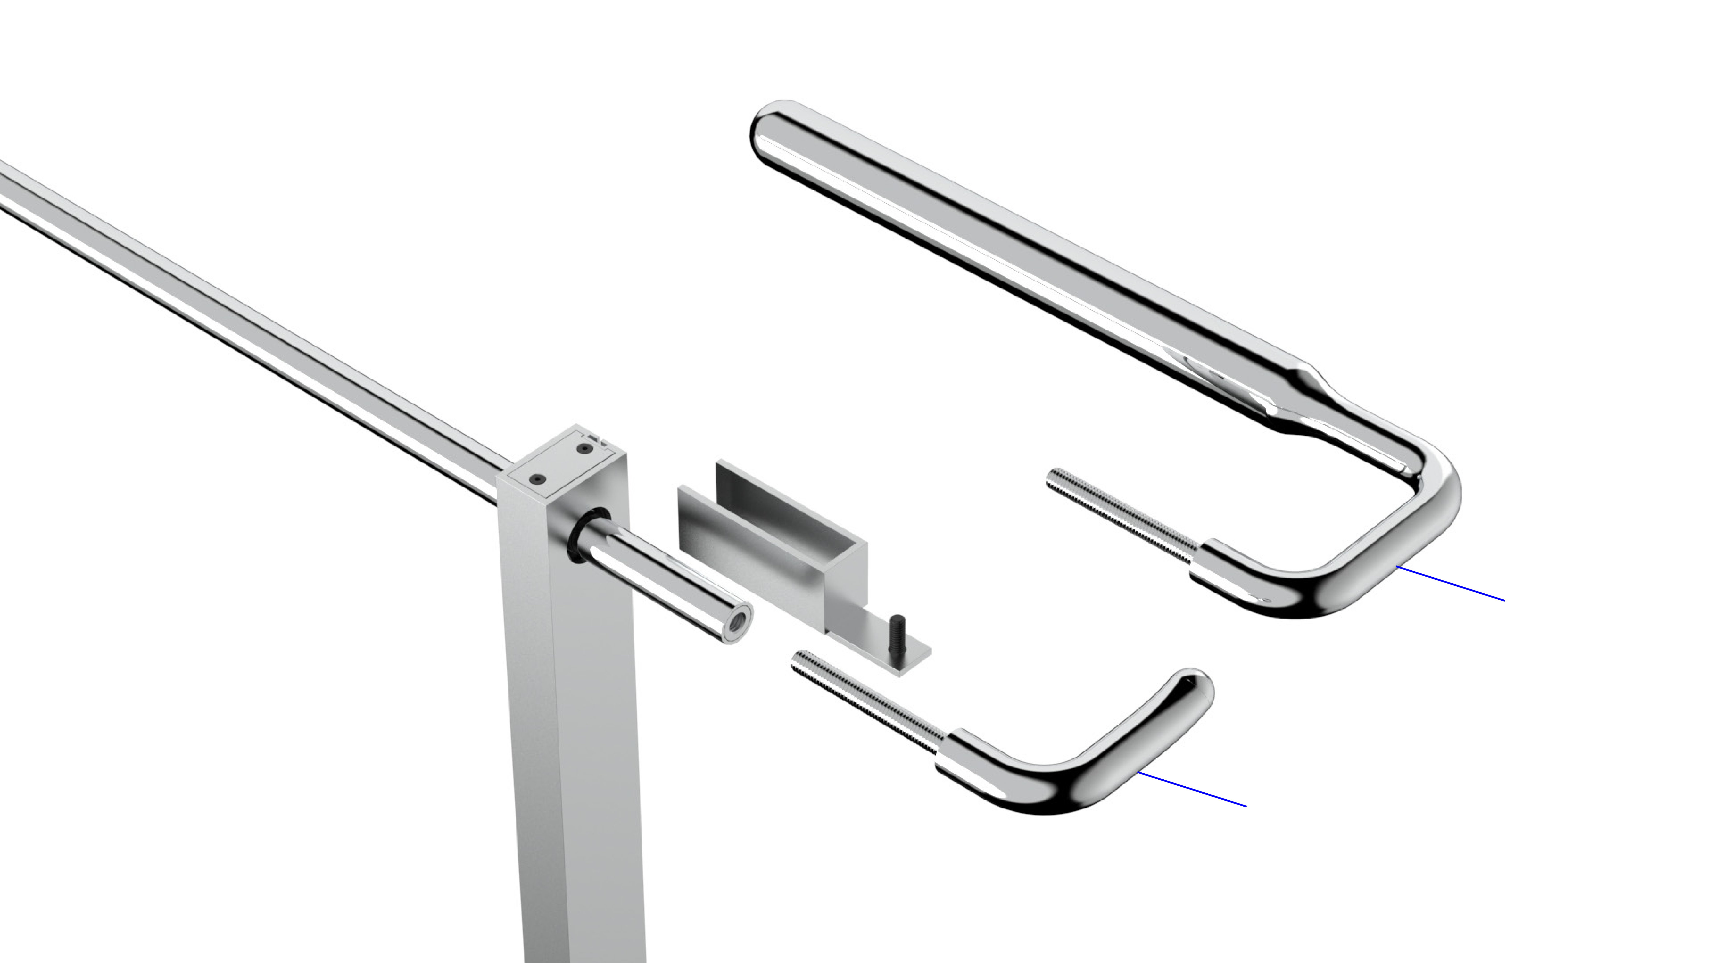
OPTION2.1
OPTION1.1

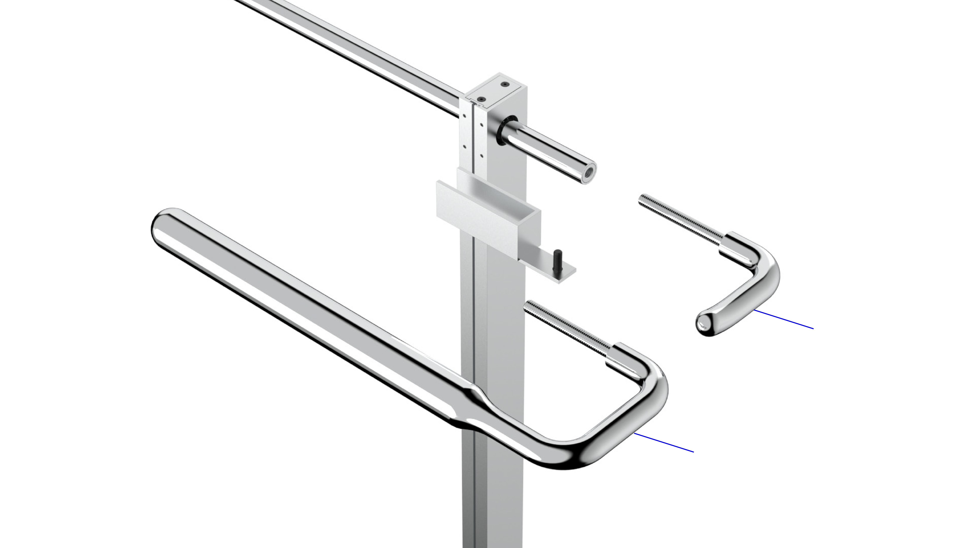
OPTION1.2
OPTION2.2

CMF Reference

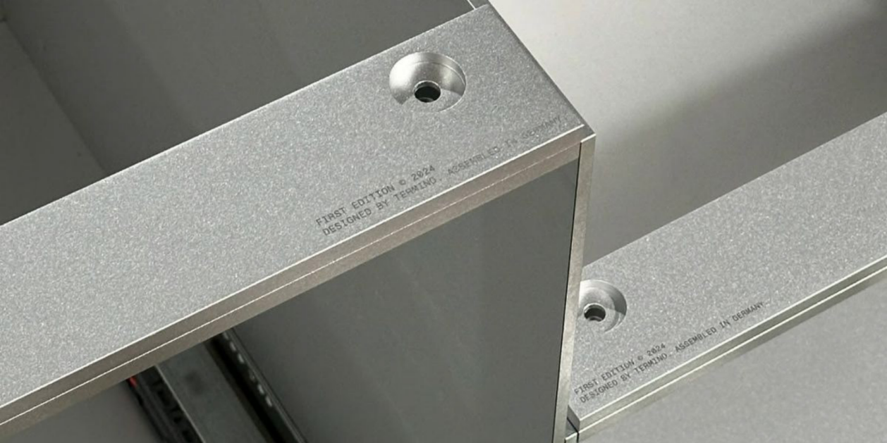

铝制零件（型材、CAPSand喷砂及阳极氧化处理）；不锈钢零件（HOOK1、HOOK2）：喷砂及电解抛光处理

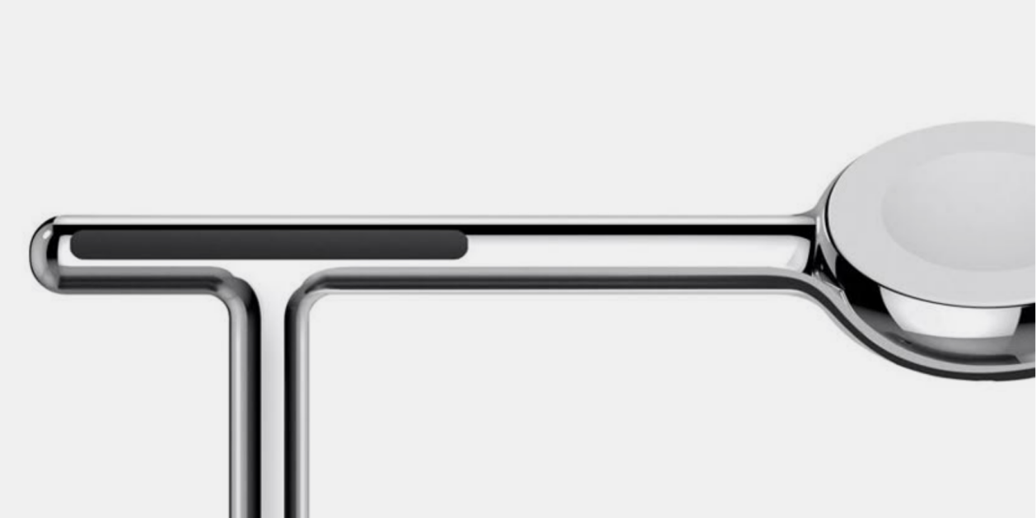

零部件高光饰面：
ROD1，ROD2，选项1、选项2

Thanks.

